Министерство просвещения Российской Федерации федеральное государственное образовательное учреждение высшего учреждения высшего образования « Алтайский государственный педагогический университет»

Институт информационных технологий и физико-математического образования
Кафедра теоретических основ информатики

Отчёт по «Практикум по решению предметных задач»

Лабораторная работа: Геометрические задачи

Выполнил студент 3217д группы
Карамышева Екатерина Сергеевна
______________________________
^{(подпись)}
Руководитель:
Москаленко Е.В.
______________________________
^{(подпись)}
Дата сдачи
«___» ________________2022г.
Дата защиты
«___» _______________2022г.
Оценка _____________

Барнаул 2024

Вариант 6.
Класс Треугольник
Свойства: сторона и два прилежащих к ней угла
Операции:
- увеличение/уменьшение значения любого угла (из свойств) на заданное количество процентов;
- вычисление длины высот, принадлежащей любой стороне;
- определение значений сторон.
Код:
import math

class Triangle:
def __init__(self, side, angle1, angle2):
"""
Создаёт треугольник с заданной стороной и двумя прилежащими углами.
Углы задаются в градусах.
"""
if side <= 0:
raise ValueError("Длина стороны должна быть положительной.")
if angle1 <= 0 or angle2 <= 0 or angle1 + angle2 >= 180:
raise ValueError("Углы должны быть положительными и их сумма меньше 180.")

self.side = side
self.angle1 = angle1
self.angle2 = angle2

def adjust_angle(self, angle_name, percentage):
"""
Увеличивает или уменьшает заданный угол на заданное количество процентов.
:param angle_name: Название угла ('angle1' или 'angle2').
:param percentage: Процент изменения угла.
"""
if angle_name not in ['angle1', 'angle2']:
raise ValueError("Указан неверный угол. Используйте 'angle1' или 'angle2'.")

current_angle = getattr(self, angle_name)
new_angle = current_angle + current_angle * (percentage / 100)

# Проверяем, чтобы сумма углов осталась меньше 180
other_angle = self.angle1 if angle_name == 'angle2' else self.angle2
if new_angle <= 0 or new_angle + other_angle >= 180:
raise ValueError("Изменение угла делает треугольник недействительным.")

setattr(self, angle_name, new_angle)

def calculate_heights(self):
"""
Вычисляет длины высот треугольника, проведённых к каждой стороне.
"""
# Угол между двумя прилежащими углами (в градусах)
angle3 = 180 - self.angle1 - self.angle2
angles = [self.angle1, self.angle2, angle3]
sides = self.calculate_sides()

# Вычисляем высоты
heights = []
for side, angle in zip(sides, angles):
height = side * math.sin(math.radians(angle))
heights.append(height)
return heights

def calculate_sides(self):
"""
Вычисляет длины всех сторон треугольника.
"""
# Угол между двумя прилежащими углами (в градусах)
angle3 = 180 - self.angle1 - self.angle2

# Используем теорему синусов
side2 = self.side * math.sin(math.radians(self.angle2)) / math.sin(math.radians(angle3))
side3 = self.side * math.sin(math.radians(self.angle1)) / math.sin(math.radians(angle3))

return [self.side, side2, side3]

def __repr__(self):
"""
Возвращает строковое представление треугольника.
"""
return f"Треугольник: сторона = {self.side}, угол1 = {self.angle1:.2f}, угол2 = {self.angle2:.2f}"

# Пример использования
triangle = Triangle(10, 45, 60)
print(triangle)

# Увеличиваем угол1 на 20%
triangle.adjust_angle('angle1', 20)
print(f"После увеличения угол1: {triangle}")

# Вычисляем стороны
sides = triangle.calculate_sides()
print(f"Стороны треугольника: {sides}")

# Вычисляем высоты
heights = triangle.calculate_heights()
print(f"Высоты треугольника: {heights}")
Результат тестирования:

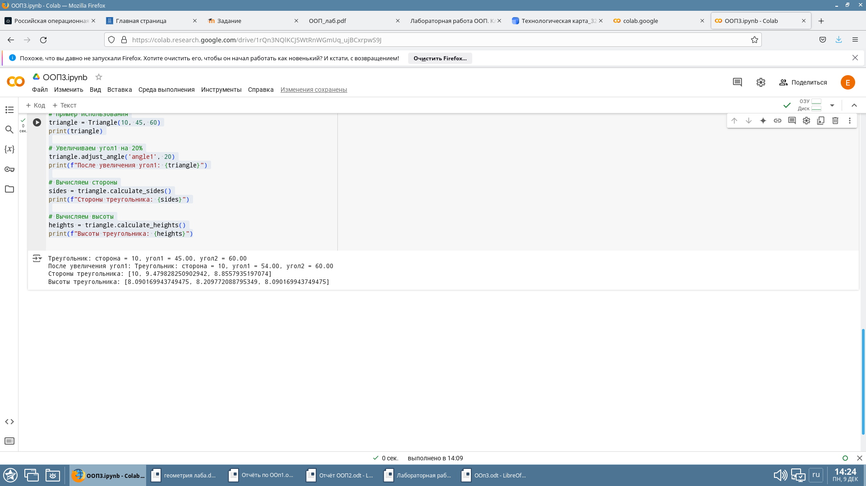
Ссылка на код:
https://colab.research.google.com/drive/1rQn3NQlKCJ5WtRnWGmUq_ujBCxrpwS9J?usp=sharing

